**Consejos de Seguridad para Peatones**

Para aprender más visite: Cupertino.org/saferoutes o comuníquese con Chelsea, su Coordinadora Comunitaria de Rutas Seguras a la Escuela a la dirección [saferoutes@cupertino.org](mailto:saferoutes@cupertino.org)

**Consejos para mantenerse seguro**

1. Cruzar la calle de forma insegura resulta en accidentes, tome su tiempo para cruzar solamente en las intersecciones
2. Siempre mire hacia ambos lados y asegúrese que los conductores lo vean antes de cruzar (haga contacto visual con los conductores, incluso salude con su mano si es necesario)
3. No suponga que le darán el paso en un cruce de peatones, manténgase alerta de conductores y ciclistas
4. Cuidado con los conductores que no paran completamente antes de dar vuelta a la derecha hacia un cruce de peatones
5. Camine del lado derecho de la acera/banqueta, dejando espacio para los que caminan hacia usted
6. Evite mandar mensajes de texto cuando camine
7. Dele a los niños más pequeños, carriolas y adultos mayores espacio preferencial para caminar. Si es necesario, pare un segundo para dejarlos pasar
8. Sea amigable; agradezca a los conductores que le cedan el paso
9. Utilice ropa brillante y reflectora, especialmente en la noche

# Leyes de Tránsito

1. Los peatones tienen el paso en los cruces peatonales, caminos para peatones
2. Evite el uso del celular, leer, o conversaciones que lo distraigan cuando cruce la calle
3. Siga las indicaciones de todos los guardias de cruces con quien se encuentre
4. Si camina en una calle sin aceras, camine en contra del sentido del tráfico

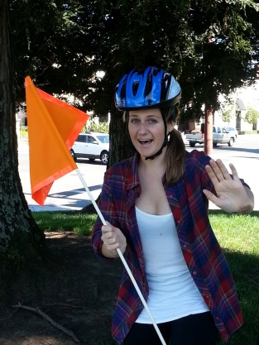

**¿Quiere aprender más? Visite** [**Cupertino.org/saferoutes**](http://cupertino.org/index.aspx?page=1307) **o póngase en contacto con Chelsea, su Coordinadora Comunitaria de Rutas Seguras a la Escuela a la dirección** [**chelseab@cupertino.org**](mailto:chelseab@cupertino.org)